[微专题·精训练] (七)
1．下列关于孟德尔豌豆杂交实验的叙述，正确的是( )
A．在花粉尚未成熟前对父本去雄
B．测交结果可反映F₁产生的配子种类、数量及比例
C．孟德尔提出了同源染色体上的等位基因控制相对性状的假设
D．孟德尔对豌豆的7对相对性状进行正交和反交实验增强了实验的严谨性
2．将基因型为Aa的水稻自交一代的种子全部种下，待其长成幼苗后，人工去掉隐性个体，并均分为①②两组，在下列情况下：①组全部让其自交；②组让其所有植株间自由传粉。则①②两组的植株上基因型为AA的种子所占比例分别为( )
A．1/9、1/6 B．1/2、4/9 C．1/6、1/9 D．4/9、1/2
3．在家鼠遗传实验中，一黑色家鼠与白色家鼠杂交(白色与黑色由两对等位基因控制且独立遗传)，F₁均为黑色。F₁个体间随机交配得F₂，F₂中出现黑色∶浅黄色∶白色＝12∶3∶1，则F₂黑色个体中杂合子比例为( )
A．1/6 B．1/8 C．5/6 D．5/8
4．家鼠的灰毛和黑毛由一对等位基因控制，灰毛对黑毛为显性。现有一只灰毛雌鼠(M)，为了确定M是否为纯合子(就毛色而言)，让M与一只黑毛雄鼠交配，得到一窝共4个子代。不考虑变异，下列分析不合理的是( )
A．若子代出现黑毛鼠，则M一定是杂合子
B．若子代全为灰毛鼠，则M一定是纯合子
C．若子代中灰毛雄鼠∶黑毛雌鼠＝3∶1，则M一定是杂合子
D．若子代中灰毛雄鼠∶黑毛雌鼠＝1∶1，则M一定是杂合子
5．(2019·南通二模，多选)洋葱鳞茎有红色、黄色和白色三种，研究人员用红色鳞茎洋葱与白色鳞茎洋葱杂交，F₁全为红色鳞茎洋葱，F₁自交，F₂中红色、黄色和白色鳞茎洋葱分别有119株、32株和10株。相关叙述正确的是( )
A．洋葱鳞茎不同颜色是由细胞液中不同色素引起的
B．洋葱鳞茎颜色是由遵循自由组合定律的两对等位基因控制的
C．F₂的红色鳞茎洋葱中与F₁基因型相同的个体大约占4/9
D．从F₂中的黄色鳞茎洋葱中任取一株进行测交，得到白色洋葱的概率为1/4
6．(2019·江苏高考，多选)如图为某红绿色盲家族系谱图，相关基因用X^{B}、X^{b}表示。人的MN血型基因位于常染色体上，基因型有3种：L^{M}L^{M}(M型)、L^{N}L^{N}(N型)、L^{M}L^{N}(MN型)。已知Ⅰ₁、Ⅰ₃为M型，Ⅰ₂、Ⅰ₄为N型。下列叙述正确的是( )
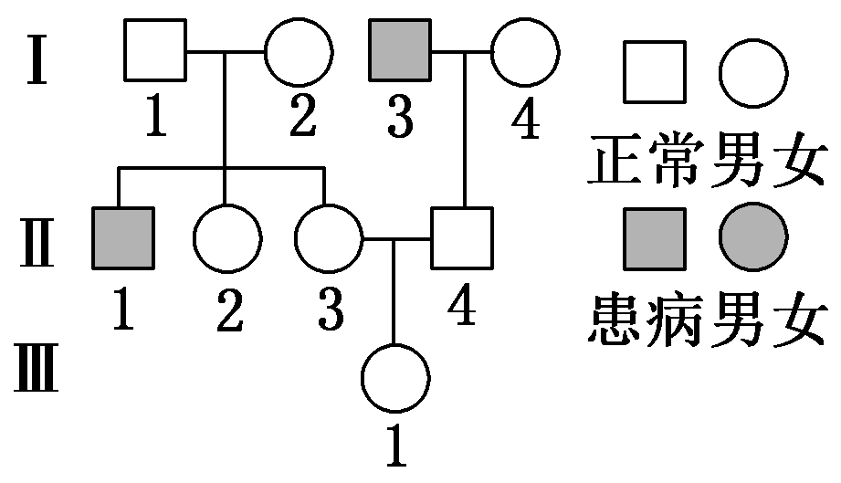
A．Ⅱ₃的基因型可能为L^{M}L^{N}X^{B}X^{B} B．Ⅱ₄的血型可能为M型或MN型
C．Ⅱ₂是红绿色盲基因携带者的概率为1/2 D．Ⅲ₁携带的X^{b}可能来自于Ⅰ₃
7．(2018·江苏高考)一对相对性状的遗传实验中，会导致子二代不符合3∶1性状分离比的情况是( )
A．显性基因相对于隐性基因为完全显性
B．子一代产生的雌配子中2种类型配子数目相等，雄配子中也相等
C．子一代产生的雄配子中2种类型配子活力有差异，雌配子无差异
D．统计时子二代3种基因型个体的存活率相等
8．(2019·常州一模)图1是某单基因遗传病相关系谱图，图2是对该家系中1～4号个体进行相关基因检测(先以某种限制酶切割样品DNA，再进行电泳)，得到的电泳结果(电泳时不同大小的 DNA片段移动速率不同)，已知编号a对应的样品来自4号个体。下列相关叙述错误的是( )
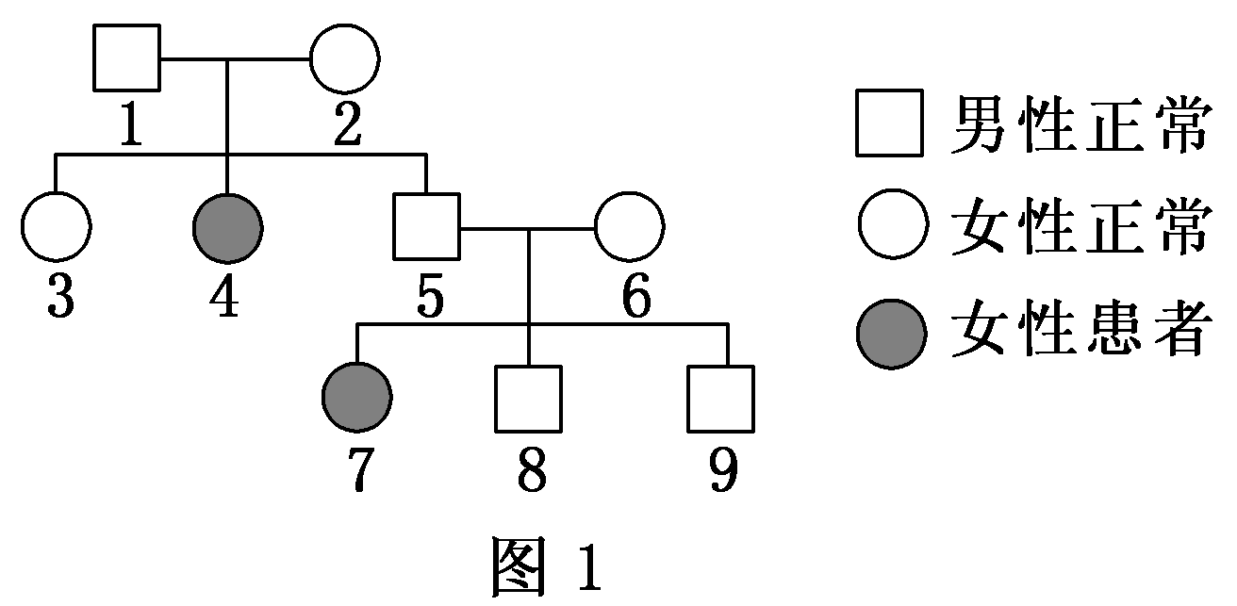
编号 | a | b | c | d
条带1 |  | 
条带2
条带3
图2
A．根据图1可确定该病属于常染色体隐性遗传
B．结合图1、2分析，可知致病基因内部存在相关限制酶的1个切点
C．5号一定是杂合子，8号与5号基因型相同的概率为1/3
D．9号与该病基因携带者结婚，生一个正常男孩的概率为5/12
9．(2019·南通一模)一种长尾小鹦鹉的羽色由位于两对常染色体上完全显性的等位基因B、b和Y、y控制，其中B基因控制产生蓝色素，Y基因控制产生黄色素，蓝色素和黄色素混在一起时表现为绿色。两只绿色鹦鹉杂交，F₁出现绿色、蓝色、黄色、白色4种鹦鹉。下列叙述错误的是( )
A．亲本两只绿色鹦鹉的基因型相同
B．F₁绿色个体的基因型可能有4种
C．F₁蓝色个体自由交配，后代蓝色个体中纯合子占1/2
D．F₁中蓝色个体和黄色个体相互交配，后代中白色个体占2/9
10．某种品系鼠的灰色毛和黄色毛是一对相对性状，三个学习小组分别做了以下杂交实验，结果如下表，综合三组实验结果进行推断，错误的是( )
学习小组 | 亲本 | 后代
一 | 灰色×灰色 | 全为灰色
二 | 黄色×黄色 | 黄色∶灰色＝2∶1
三 | 灰色×黄色 | 黄色∶灰色＝1∶1
A.小组一的亲本均为纯合子
B．小组二杂交后代中的黄色鼠既有杂合子也有纯合子
C．表中表现型相同个体，基因型均相同
D．实验结果表明该鼠毛色的遗传遵循基因的分离定律
11．(2019·海安中学段考)鼠的毛色黄色与黑色为一对相对性状，由一对等位基因A、a控制。一对黄色鼠杂交，在后代数量足够多的情况下，F₁中黄色鼠∶黑色鼠＝2∶1，若让F₁中的雌雄个体相互交配，理论上F₂中黄色鼠与黑色鼠的比值为( )
A．1∶1 B．5∶4 C．2∶3 D．4∶1
12．喷瓜的性别是由3个基因a^{D}、a＋、a^{d} 决定的，a^{D}对a＋为显性，a＋对a^{d}为显性。喷瓜个体只要有a^{D}基因即为雄性，无a^{D}而有a＋基因时为雌雄同株，只有a^{d}基因时为雌性。下列说法正确的是( )
A．该植物不可能存在的基因型是a^{D}a^{D}
B．该植物可产生基因组成为a^{D}的雌配子
C．植物不可能产生基因为a＋的雌配子
D．a^{D}a^{d}×a＋a^{d}→雄株∶雌雄同株∶雌株＝1∶2∶1
13．家兔的毛色分为灰色、黑色和白色三种，此性状由A、a和B、b两对等位基因控制。当a基因纯合时，家兔的毛色即表现为白色。现有杂交实验如图所示，下列分析正确的是( )
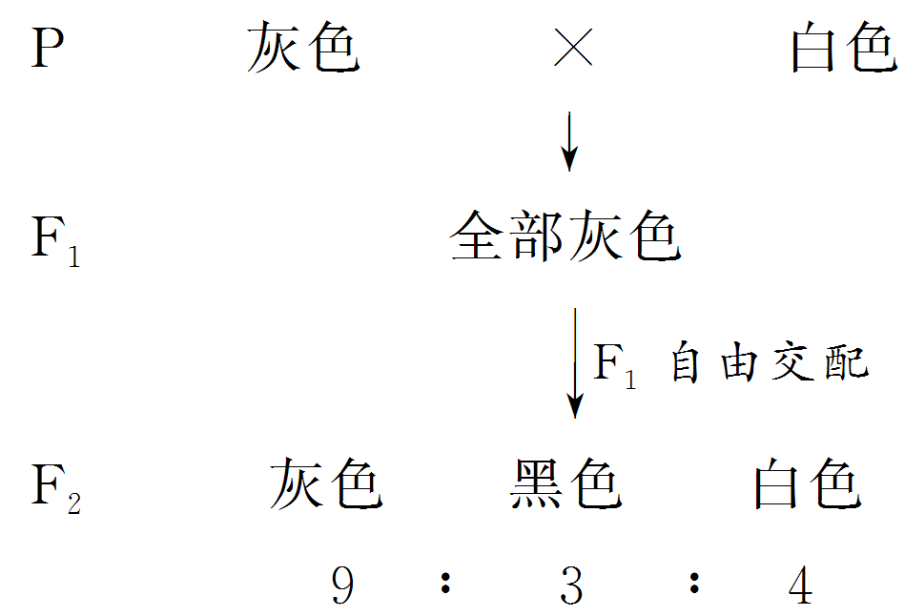
A．控制家兔毛色的两对基因位于非同源染色体上
B．白色家兔的基因型为aaBB、aabb
C．F₁灰色家兔测交后代有两种表现型
D．F₂黑色家兔自由交配，后代黑兔中纯合子占4/9
14．蚕的黄色茧(Y)对白色茧(y)是显性，抑制黄色出现的基因(I)对黄色出现的基因(i)是显性。两对基因独立遗传，现用基因型为IiYy的雌雄蚕交配，后代中白色茧对黄色茧的比例是( )
A．3∶1 B．13∶3 C．1∶1 D．15∶1
15．某昆虫常染色体上存在灰身(B)和黑身(b)基因，现查明雌性含B基因的卵细胞有50%没有活性。将纯种灰身雄性个体与黑身雌性个体杂交，产生的F₁雌雄个体相互交配，产生的F₂中灰身与黑身个体的比例是( )
A．2∶1 B．3∶1 C．5∶1 D．8∶1
16．鸡冠的形状有多种，纯合豌豆冠鸡与玫瑰冠鸡交配，子一代(F₁)全是胡桃冠，F₁雌、雄交配，F₂出现了冠形为单冠的鸡，表现型和数量如下表。回答下列问题：
F₂ | 胡桃冠 | 豌豆冠 | 玫瑰冠 | 单冠
公鸡 | 72 | 24 | 24 | 8
母鸡 | 72 | 24 | 24 | 8
合计 | 144 | 48 | 48 | 16
(1)鸡冠形状的遗传受________对基因控制，且遵循____________________定律。
(2)从F₂中随机挑选豌豆冠鸡和玫瑰冠鸡各一只，形成一个杂交组合：豌豆冠(♀)×玫瑰冠(♂)或豌豆冠(♂)×玫瑰冠(♀)。
①不考虑正交、反交的区别，只考虑基因型，则该杂交的基因型组合可能有________种。
②理论上，该杂交组合的后代可能出现四种表现型，且四种表现型的比例为1∶1∶1∶1的概率是________。
(3)为了验证(1)中的结论，利用F₂设计实验，请补充完善实验方案并预期实验结果：
实验方案：让F₂中全部胡桃冠母鸡与________________交配，收集、孵化每只母鸡产的蛋，________(填“隔离”或“混合”)饲养每只母鸡的子代(F₃)，观察、统计全部F₃的冠形和数量。
预期实验结果：理论上，有16只母鸡的子代表现型及其数量比为胡桃冠∶豌豆冠＝1∶1，________________________________________________________________________________________________________________________________________________________________________________________________________________________。
17．某二倍体自花传粉的植物的花色受多对等位基因控制，花色遗传的机制如图所示，请回答下列问题：
―→
(1)某蓝花植株自交，其自交子代中蓝花个体与白花个体的数量比约为27∶37，这表明该蓝花植株细胞中控制蓝色色素合成的多对基因________(填“是”或“不是”)分别位于不同对同源染色体上，不同基因型的蓝花植株分别自交，子代中出现蓝花个体的概率除了27/64外，还可能是______________。
(2)现有甲、乙、丙3个基因型不同的纯合红花株系，它们两两杂交产生的子代均表现为紫花。若用甲、乙、丙3个红花纯合品系，通过杂交实验来确定某种纯合白花株系有关花色的基因组成中存在几对(或3对或4对)隐性纯合基因，请写出实验设计思路，预测结果并得出实验结论(不考虑基因突变、染色体变异、交叉互换等情况)。
实验思路：_______________________________________________________________。
实验结果和结论：
①若__________________________________________，则该白花株系的基因型中存在2对隐性纯合基因；
②若__________________________________________，则该白花株系的基因型中存在3对隐性纯合基因；
③若__________________________________________，则该白花株系的基因型中存在4对隐性纯合基因。
18．(2019·常州一模)下列四组遗传图解其遗传方式都符合自由组合定律，且亲本都为纯合子。请你洞察几组颜色背后的遗传学奥秘，并做出相关的判断分析推理：
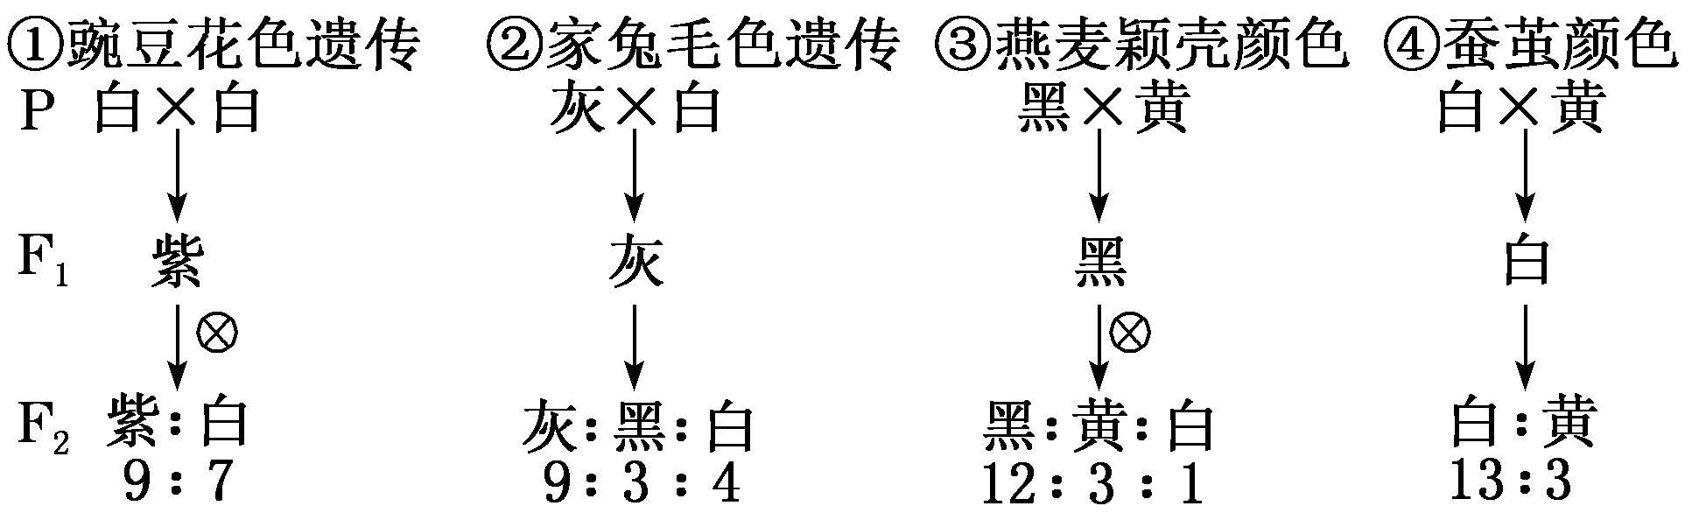
(1)①组中要呈现出紫色性状对基因型的要求是________________。随机选出F₂的紫花与白花各一株杂交，可能的结果有________。
A．全紫 B．紫∶白＝3∶1
C．紫∶白＝1∶1 D．全白
(2)淘汰②组中F₂的灰兔后，让群体中黑兔与白兔杂交，性状分离比为________。在两对互作的基因中，其中一对基因对另一对基因的表现有遮盖作用，这种情况称为上位性。其中一对隐性基因对另一对基因起上位性作用称为隐性上位，一对显性基因对另一对基因起上位性作用称为显性上位。据此分析，②③组中出现相应比例的原因是分别出现了________和________现象。
(3)④组中F₂的白茧个体基因型有________种。

[微专题·精训练] (七)答案及解析
1.解析：选D 在花粉尚未成熟前对母本去雄，防止自花授粉，A错误；测交结果可反映F₁产生的配子种类及比例，但不能反映F₁产生配子的数量，B错误；孟德尔所在的年代还没有基因一词，也不知道基因位于染色体上，C错误；孟德尔对豌豆的7对相对性状进行正交和反交实验增强了实验的严谨性，D正确。
2.解析：选B 基因型为Aa的水稻自交，得到种子的基因型及比例为1/4AA、1/2Aa、1/4aa，将这些种子全部种下，待其长成幼苗后，人工去掉隐性个体，则基因型为AA的个体占1/3，基因型为Aa的个体占2/3。①组全部让其自交：1/3AA自交→1/3(AA×AA)→1/3AA；2/3Aa自交→2/3(Aa×Aa)→2/3(1/4AA＋1/2Aa＋1/4aa)→1/6AA＋1/3Aa＋1/6aa，则基因型为AA的种子所占比例为1/3＋1/6＝1/2；②组让其自由传粉，可运用“子代合子概率＝亲代配子概率的乘积”来计算：A基因频率为2/3、a基因频率为1/3，基因型为AA的种子所占比例为2/3×2/3＝4/9。
3.解析：选C 根据题意可知，家鼠的黑色与白色性状是由位于非同源染色体上的两对等位基因控制的。设一对等位基因是A与a，另一对等位基因为B与b，则F₁的基因型为AaBb，由此可判断：A与B基因同时存在时，家鼠表现为黑色；A或B显性基因单独存在时，其中之一为黑色，另一为浅黄色；A、B都不存在时，家鼠表现为白色。AaBb基因型个体间随机交配，雌配子四种(AB、Ab、aB、ab)，雄配子四种(AB、Ab、aB、ab)，配子的结合是随机的，得到9A_B_(黑色，有8份杂合子)、3A_bb(浅黄色或黑色，有2份杂合子)、3aaB_(黑色或浅黄色，有2份杂合子)、1aabb(白色)。无论3A_bb为浅黄色，还是3aaB_为浅黄色，F₂中出现黑色∶浅黄色∶白色的比例均是12∶3∶1，且黑色个体杂合子的总数均为10份(8＋2)，所以F₂黑色个体中杂合子的比例为5/6。
4.解析：选B 因灰毛对黑毛为显性，灰毛雌鼠M与一只黑毛雄鼠交配，若子代出现黑毛鼠，则M一定是杂合子；因子代的数量非常少，即使子代全为灰毛鼠，也不能确定M一定是纯合子。
5.解析：选AB F₂中红色、黄色和白色鳞茎洋葱的比例约为12∶3∶1，是9∶3∶3∶1的变式，因此可以确定洋葱鳞茎颜色是由遵循自由组合定律的两对等位基因控制的。假设红色基因型是A_B_、A_bb，黄色基因型是aaB_，白色基因型是aabb。F₂的红色鳞茎(A_B_、A_bb)洋葱中与F₁(AaBb)基因型相同的个体大约占4/12，即1/3；从F₂中的黄色鳞茎洋葱(2/3aaBb、1/3aaBB)中任取一株进行测交，得到白色洋葱的概率是2/3×1/2＝1/3。
6.解析：选AC 由于Ⅱ₁患红绿色盲，且Ⅰ₁的血型为M型，Ⅰ₂的血型为N型，因此Ⅰ₁的基因型为L^{M}L^{M}X^{B}Y，Ⅰ₂的基因型为L^{N}L^{N}X^{B}X^{b}，由此推断出Ⅱ₃的基因型为L^{M}L^{N}X^{B}X^{b}或L^{M}L^{N}X^{B}X^{B}，A项正确。由于Ⅰ₃的血型为M型，基因型为L^{M}L^{M}，Ⅰ₄的血型为N型，基因型为L^{N}L^{N}，因此Ⅱ₄与血型相关的基因型为L^{M}L^{N}，只能为MN血型，B项错误。只研究色觉，A选项解析中已判断出Ⅰ₁和Ⅰ₂的基因型，据图知Ⅱ₂是女性，由此可推出其基因型为X^{B}X^{b}或X^{B}X^{B}，携带色盲基因的概率为1/2，C项正确。由于Ⅱ₄色觉正常，因此Ⅲ₁携带的色盲基因不能来自Ⅱ₄，只能来自Ⅱ₃，同理Ⅱ₃的色盲基因只能来自Ⅰ₂，D项错误。
7.解析：选C 子一代产生的雄配子中2种类型配子的活力有差异，会使2种类型配子比例偏离1∶1，从而导致子二代不符合3∶1的性状分离比。
8.解析：选C 由图1中4号为患者，其父母1和2号正常，可判断该病是常染色体隐性遗传病(如果是伴X隐性遗传，父亲1号正常则其女儿都应正常，但实际上4号患病，所以该病是常染色体隐性遗传病)；图2中编号a对应的样品来自4号个体，4号个体只含有致病基因，而编号a含有条带2和条带3(相当于两个DNA片段)，由此可推知致病基因内部存在相关限制酶的1个切点；7号患病，5号和6号正常，所以5号和6号一定都是杂合子(设为Aa)。由5号和6号的基因型可推知正常个体8号的基因型是1/3AA或2/3Aa，故8号与5号基因型都是Aa的概率是2/3；9号的基因型为1/3AA或2/3Aa,9号与该病基因携带者(Aa)结婚，生一个正常男孩的概率为(1－2/3×1/4)×1/2＝5/12。
9.解析：选D 首先根据题中信息，确定基因型与表现型：绿色(B_Y_)、蓝色(B_yy)、黄色(bbY_)、白色(bbyy)。亲本两只绿色鹦鹉的基因型均为BbYy，F₁中蓝色个体BByy、Bbyy出现的概率分别为1/3、2/3，黄色个体bbYY、bbYy出现的概率分别为1/3、2/3；所以蓝色个体和黄色个体相互交配，后代中白色个体(bbyy)应占2/3×2/3×1/4＝1/9。
10.解析：选B 由小组二的实验结果可知，灰色是隐性性状，故小组一的亲本均为隐性纯合子，A正确；小组二杂交后代中的黄色∶灰色＝2∶1，可知显性纯合致死，故子代黄色鼠只有杂合子，B错误；表中表现型相同个体，基因型均相同，即黄色均为Aa，灰色均为aa，C正确；实验结果表明该鼠毛色的遗传遵循基因的分离定律，D正确。
11.解析：选A 据题意分析可知，F₁Aa∶aa＝2∶1，产生配子的类型及比例是A∶a＝1∶2，由于雌雄配子结合是随机的，因此F₁中的雌雄个体相互交配，理论上F₂中的基因型是AA∶Aa∶aa＝1∶4∶4，由于AA致死，因此理论上F₂中黄色鼠与黑色鼠即Aa∶aa＝1∶1。
12.解析：选A 由题意可知雌株的基因型为a^{d}a^{d}，两性植株的基因型为a＋a＋、a＋a^{d}，因此该植物不可能存在的基因型为a^{D}a^{D}，A正确；由题意可知雌株的基因型为a^{d}a^{d}，两性植株的基因型为a＋a＋、a＋a^{d}，因此该植物不可能产生基因型为a^{D}的雌配子，B错误；两性植株的基因型为a＋a＋、a＋a^{d}，因此该植株可以产生基因型为a＋的雌配子，C错误；a^{D}a^{d}×a＋a^{d}→a^{D}a＋(♂)∶a^{D}a^{d}(♂)∶a＋a^{d}(雌雄同株)∶a^{d}a^{d}(♀)＝1∶1∶1∶1，因此雄株(♂)∶雌雄同株∶雌株(♀)＝2∶1∶1，D错误。
13.解析：选A 题图显示：F₂的性状分离比为9∶3∶4，说明F₁能产生四种数量相等的配子，进而说明控制家兔毛色的两对基因位于非同源染色体上，它们的遗传遵循自由组合定律，A正确；白色家兔的基因型为aaBB、aaBb、aabb，B错误；F₁灰色家兔的基因型为AaBb，与基因型为aabb的白色家兔测交，后代有三种表现型：灰色(AaBb)、黑色(Aabb)、白色(aaBb、aabb)，C错误；F₂黑色家兔的基因型为1/3AAbb、2/3Aabb，产生的配子为2/3Ab、1/3ab，F₂黑色家兔自由交配，后代黑兔的基因型及其比例为AAbb∶Aabb＝1∶1，其中纯合子占1/2，D错误。
14.解析：选B 根据题意可知基因型为Y_I_、Y_ii、yyI_、yyii的个体表现型分别为白茧、黄茧、白茧、白茧，基因型为IiYy的雌雄蚕交配，后代产生了9Y_I_、3Y_ii、3yyI_、1yyii，因此对应的表现型为13∶3。
15.解析：选A 根据题意分析，将纯种灰身雄性个体(BB)与黑身雌性个体(bb)杂交，产生的F₁基因型为Bb，其产生的雌雄配子的种类及其比例分别是B∶b＝1∶2、B∶b＝1∶1，因此F₁相互交配，产生的后代中黑身的比例为2/3×1/2＝1/3，则后代灰身∶黑身＝2∶1。
16.解析：(1)分析表格中的数据，F₂中四种表现型的比例为9∶3∶3∶1，说明鸡冠的形状由两对等位基因控制，且两对基因位于两对同源染色体上，遵循自由组合定律。(2)设这两对等位基因分别为A、a和B、b，根据F₂的表现型比例判断，胡桃冠的基因型为A_B_，单冠的基因型为aabb，豌豆冠和玫瑰冠均为单显性性状，假设豌豆冠和玫瑰冠的基因型分别为A_bb、aaB_，因此豌豆冠和玫瑰冠的杂交组合有AAbb×aaBB、AAbb×aaBb、Aabb×aaBB、Aabb×aaBb。其中Aabb×aaBb杂交组合后代的表现型为四种，且表现型的比例为1∶1∶1∶1；基因型为Aabb、aaBb的概率都为2/3，因此出现这样组合的概率为2/3×2/3＝4/9。(3)F₂中全部胡桃冠母鸡的数目为72只，基因型及数量分别为AABB(1/9×72＝8只)、AABb(2/9×72＝16只)、AaBB(2/9×72＝16只)、AaBb(4/9×72＝32只)。为验证(1)中的结论，可让F₂中全部胡桃冠母鸡与多只单冠公鸡(aabb)交配，为了防止混淆，每只母鸡的后代要隔离培养。理论上的实验结果为：8只基因型为AABB的母鸡后代中表现型都是胡桃冠，32只基因型为AaBb的母鸡后代中表现型及比例为胡桃冠∶豌豆冠∶玫瑰冠∶单冠＝1∶1∶1∶1,16只基因型为AaBB的母鸡后代中表现型及比例为胡桃冠∶玫瑰冠＝1∶1,16只基因型为AABb的母鸡后代中表现型及比例为胡桃冠∶豌豆冠＝1∶1。
答案：(1)两 自由组合(或分离和自由组合) (2)①4 ②4/9 (3)实验方案：多只单冠公鸡 隔离 预期实验结果：有8只母鸡的子代全部为胡桃冠，有16只母鸡的子代表现型及其数量比为胡桃冠∶玫瑰冠＝1∶1，另有32只母鸡的子代表现型及数量比为胡桃冠∶豌豆冠∶玫瑰冠∶单冠＝1∶1∶1∶1
17.解析：(1)分析图示可知蓝色基因型是A_B_D_ee，红色基因型是_ _ _ _ _ _E_，而紫色基因型是A_B_D_E_。当蓝花植株自交，其自交子代中蓝花个体与白花个体的数量比约为27∶37，因为是64的变形，这表明该蓝花植株细胞中控制蓝色色素合成的多对基因遵循基因的自由组合定律，这多对基因分别位于不同对的同源染色体上。不同基因型的蓝花植株分别自交，子代中出现蓝花个体的概率除了27/64外，还可能是9/16(有两对基因是双杂合，一对基因是纯合的)或3/4(两对基因是纯合的，一对基因是杂合的)或1(三对基因都是纯合的)。(2)根据题意可知，这三个品系的基因显隐性会互补，且都应只有一对基因是隐性的即应该是aaBBDDEE，AAbbDDEE和AABBddEE。如果用甲、乙、丙3个红花纯合品系，通过杂交实验来确定某种纯合白花株系有关花色的基因组成中存在几对(或3对或4对)隐性纯合基因时，可以让该白花植株分别与甲、乙、丙杂交，分别统计子代花色类型。如果其中两组杂交子代全为紫花，另一组子代全为红花，则该白花株系的基因型中存在2对隐性纯合基因(如aaBBDDee)；如果其中一组子代全开紫花，另两组子代全开红花，则该白花株系的基因型中存在3对隐性纯合基因(如aabbDDee)；如果三组杂交子代全开红花，则该白花株系的基因型中存在4对隐性纯合基因即aabbddee。
答案：(1)是 9/16或3/4或1 (2)让该白花植株分别与甲、乙、丙杂交，分别统计子代花色类型 ①其中两组杂交子代全为紫花，另一组子代全为红花 ②其中一组子代全开紫花，另两组子代全开红花 ③三组杂交子代全开红花
18.解析：设控制颜色性状的两对基因分别为A、a，B、b。(1)由①组中F₂中紫∶白＝9∶7可知，紫色性状为双显性。F₂的紫花基因型为AABB、AABb、AaBB、AaBb，白花基因型为aaBB、aaBb、AAbb、Aabb、aabb，随机各选一株杂交，如果选的紫花为AABB，后代全为紫；如果紫花为AaBb，白花为aabb，后代紫∶白＝1∶3；如果紫花为AABb，白花为aaBb，后代紫∶白＝3∶1；如果紫花为AABb，白花为AAbb或aabb，后代紫∶白＝1∶1。(2)②组中F₂的黑兔为1/3aaBB、2/3aaBb，产生的配子为2/3aB、1/3ab，白兔为1/4AAbb、1/2Aabb、1/4aabb，产生的配子为1/2Ab、1/2ab，杂交后代为1/3AaBb(灰兔)、1/3aaBb(黑兔)、1/6Aabb(白兔)、1/6aabb(白兔)，性状分离比为灰∶黑∶白＝1∶1∶1。②组F₂灰∶黑∶白＝9∶3∶4，白色为显隐(隐显)、双隐，说明一对隐性基因对另一对基因起上位性作用，出现了隐性上位现象，③组F₂中黑∶黄∶白＝12∶3∶1，黑色为双显和显隐(隐显)，说明一对显性基因对另一对基因起上位性作用，出现了显性上位。(3)④组中F₂的白茧个体基因型为AABB、AaBB、AABb、AaBb、aaBB、aaBb、aabb，共7种。
答案：(1)双显性(或两对基因中都要有显性基因) ABC
(2)灰∶黑∶白＝1∶1∶1 隐性上位 显性上位 (3)7

